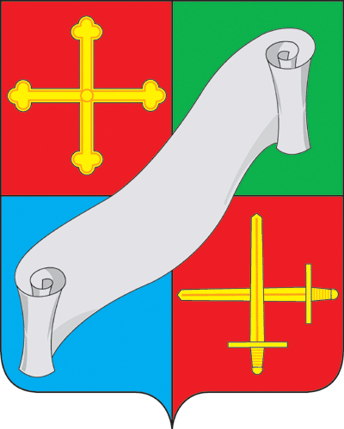
КАЛУЖСКАЯ ОБЛАСТЬ
АДМИНИСТРАЦИЯ
(исполнительно - распорядительный орган)
МУНИЦИПАЛЬНОГО РАЙОНА «ДЗЕРЖИНСКИЙ РАЙОН»

ПОСТАНОВЛЕНИЕ

"16" декабря 2021 г. г. Кондрово № 1645
Об утверждении перечня главных администраторов источников финансирования
дефицита бюджета муниципального района «Дзержинский район», порядка и сроков
внесения изменений в перечень главных
администраторов источников финансирования
дефицита бюджета
В соответствии с пункта 3 и абзацем четыре пункта 4 статьи 160.2 Бюджетного кодекса Российской Федерации, постановлением Правительства Российской Федерации от 16.09.2021 № 1568 «Об утверждении общих требований к закреплению за органами государственной власти (государственными органами) субъекта Российской Федерации, органами управления территориальными фондами обязательного медицинского страхования, органами местного самоуправления, органами местной администрации полномочий главного администратора источников финансирования дефицита бюджета и к утверждению перечня главных администраторов источников финансирования дефицита бюджета субъекта Российской Федерации, бюджета территориального фонда обязательного медицинского страхования, местного бюджета» ПОСТАНОВЛЯЮ:
1. Утвердить перечень главных администраторов источников финансирования дефицита бюджета муниципального района «Дзержинский район» согласно приложению к настоящему постановлению.
2. Установить, что в случаях изменения состава и (или) функций главных администраторов источников финансирования дефицита бюджета муниципального района «Дзержинский район», принципов назначения и присвоения структуры кодов классификации источников финансирования дефицита бюджета муниципального района «Дзержинский район», изменения в перечень главных администраторов источников финансирования дефицита бюджета муниципального района «Дзержинский район», а также в состав закрепленных за главными администраторами источников финансирования дефицита бюджета муниципального района «Дзержинский район» кодов классификации источников финансирования дефицита бюджета муниципального района «Дзержинский район» вносятся финансовым отделом в срок не позднее 90 календарных дней со дня внесения изменений в федеральные законы и принимаемые в соответствии с ними иные нормативные правовые акты Российской Федерации, законы и иные нормативные правовые акты Калужской области в части изменения выполняемых полномочий по осуществлению операций с источниками финансирования дефицита бюджета муниципального района «Дзержинский район»
3. Настоящее постановление вступает в силу с 1 января 2022 года.

Глава администрации
Дзержинского района Е.О. Вирков

